校园卡APP缴纳图书馆费用

1.下载校园卡APP，你可在应用商城搜索“浙大校园卡”或者扫描以下二维码下载。

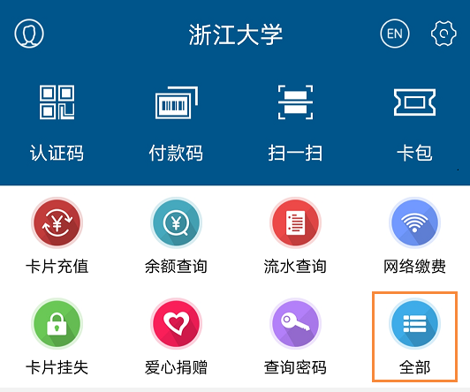
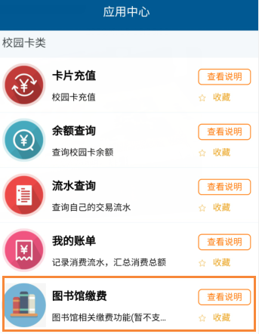
2.打开校园卡APP，点击全部找到“图书馆缴费”

3.点击进去后可以查看个人图书馆需交费用情况，如下图所示，核对无误后选择支付方式和电子账户，点击“确认缴费”，之后可在一卡通流水查询中查看到。
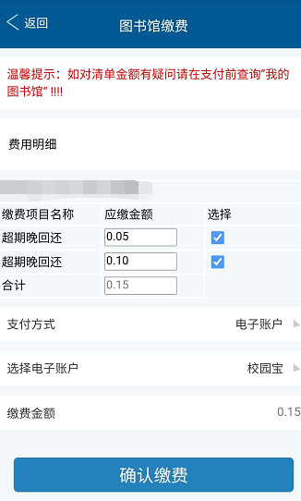
4.提醒：
APP缴纳的费用无法退款，如有疑问，务必到图书馆书目查询网站——登录我的图书馆——现金事务中核实，认为费用有误的请致电88206530咨询。

